**108年新北市環境知識競賽簡章**

108.4.19核定

1. **競賽目的:**

為提升本市學生及市民環境素養與行動力，培養學生及市民將環境知識融入日常生活行為力行環保，並藉由競賽活動促進學校重視環境教育實踐，特舉辦新北市環境知識競賽。

1. **指導單位：**行政院環境保護署、教育部
2. **主辦單位：**新北市政府環境保護局、新北市政府教育局
3. **協辦單位：**輔仁大學
4. **競賽時間及地點**

|  |  |  |  |
| --- | --- | --- | --- |
| **組別** | **日期與時間** | **地點** | |
| **國小組** | 108年9月28日（六）  13：00~17：30 | 輔仁大學  新北市新莊區  中正路510號 | **競賽場地:**  國璽樓  (教室另行公佈)  **頒獎會場：**  國璽樓1樓  國際會議廳 |
| **國中組** |
| **高中(職)組** |
| **社會組** |

1. **參賽資格及人數**

新北市轄內108學年度（8月以後）各國小、國中及高中(職)學生（含五專1-3年級學生）及設籍、居住、工作或就學於新北市之年滿18歲以上民眾，經查如有冒名或重複報名者，一律取消參賽資格，本次競賽之各類組報名人數上限如下表所示。

|  |  |  |  |  |
| --- | --- | --- | --- | --- |
| **組別** | **國小組** | **國中組** | **高中(職) 組** | **社會組** |
| 人數 | 300 | 200 | 150 | 150 |

1. **報名方式**

自108年6月1日起至9月12日17時止，一律採取網路報名(網址<http://www.epaee.com.tw>)，額滿為止，逾期不受理。

* 1. 社會組：採個別報名。
  2. 學校組：由各級學校自行辦理參賽同學遴選作業(辦理方式不拘，惟須注意其公平性)，各校最多報名5位，報名時以學生為單位，每名參賽學生須提供學校名稱、身分證字號及出生年月，以資識別。每校須指定1名教師為聯絡窗口，陪同參賽老師得以公假方式陪同學生參加本賽事，指導老師人數不限。

1. **競賽題目命題範圍：**

包含政府政策及時事、「環境教育終身學習網」之指定影片（如下表所列）及環境知識相關議題。前述指定影片置於「環境教育終身學習網」之「知識競賽影片」專區。

| **序號** | **影片名稱** | **環境教育時數** |
| --- | --- | --- |
| 1 | 尋找侏儸紀孑遺－觀霧山椒魚的故事 | 0.5小時 |
| 2 | 黑色舞影－鸕鶿生態紀實 | 0.5小時 |
| 3 | 合歡越嶺－合歡山生態之旅中文完整版 | 0.5小時 |
| 4 | 布農 | 1小時 |
| 5 | 復新好時光-花蓮縣豐濱鄉新社村森川里海之台灣故事 | 1小時 |
| 6 | 「臺灣金奇-資源回收資源回收20年紀錄」 | 0.5小時 |
| 合計 | | 4小時 |

1. **競賽規則：**

採「淘汰賽」一階段方式辦理，如遇同分或超額情形，再以「PK賽」決定名次序位。

1. **淘汰賽：**
2. 參賽者完成報到手續後，應攜帶大會名牌及有照片身分證件（學生證、身分證或健保卡）準時入場，並經工作人員核對身分後對號入座，違者取消參賽資格。
3. 賽程開始與結束由試務中心以鈴聲通知。第一次鈴響或工作人員宣佈「競賽開始」後始進行本日賽程。第二次鈴響或工作人員宣佈「競賽結束」後，一律應停止作答，違者取消參賽資格。答案卡由工作人員收回並清點無誤後始可離場，答案卡不得攜帶出競賽場地，違者取消參賽資格。
4. 競賽試題共計65題，皆為4選1之選擇題，競賽時間40分鐘，答對1題得1分。
5. 競賽試題以現場投影方式呈現，每1題為一幕，宣讀完題目及選項後，參賽者隨即在答案卡上作答，當唸出「下一題」時，則布幕切換至下一題畫面。
6. 以畫卡方式答題，大會發放競賽答案卡，答案卡須以2B鉛筆畫記，若有塗改請以橡皮擦將原畫記擦拭乾淨，不得使用修正液（帶），如有畫記不明顯或污損導致電腦無法判讀，由參賽者自行負責，不得異議。
7. 參賽者應自備2B鉛筆及橡皮擦，必要時可使用透明墊板或透明鉛筆盒（不得有圖形、文字印刷於其上），其他非競賽用品請勿攜入賽場，亦不得向其他參賽者借用文具。
8. 繳交答案卡後，現場以投影方式公佈試題及答案。若試題有疑義時，應立即舉手向試場人員提出，待由裁判團判決後公佈，離開競賽場地後將不再受理。
9. 於答案公佈結束且無疑義後，於投影幕上公佈參賽者成績及名次，並公佈晉級者姓名及編號。
10. 社會組成績前10名，國小、國中組及高中(職)組成績前20名有同分者將進入「ＰＫ賽」以決定名次。(註：成績公佈後，請取得PK權之參賽者，依大會規定至PK賽會場報到。)
11. **PK賽：**
12. 採驟死賽方式進行，以舉牌方式回答，若參賽者當場棄權不予遞補。
13. 競賽題目以4選1的方式作答，每位參賽者桌上有選項1至選項4之四面牌子，參賽者以舉牌方式答題，採單題答錯即淘汰方式進行。
14. 司儀宣讀題目後，唸出「請準備」，參賽者手持選定的牌子但不舉起，待司儀唸出「3、2、1請舉牌」時，全體參賽者必須同時將牌子舉至胸前高度，未舉牌或舉牌後又換牌者，視同該題答錯立即淘汰。
15. 答對之參賽者留在原座位繼續回答下一題，答錯之參賽者依工作人員安排至會場後方並保持肅靜。
16. 若試題有疑義時，應立即舉手向裁判團提出，由裁判長當場解釋判定，一旦競賽進入下一題後將不再受理。
17. **各類組前5名取得本市代表權，有義務須參加行政院環境保護署於108年11月16日(六)假國立臺灣大學所舉辦之全國賽。**
18. **競賽流程**(主辦單位將依當日賽事狀況，調整賽程時間)(暫訂)

|  |  |  |
| --- | --- | --- |
| **時間** | **賽程** | **備註** |
| 13:00-14:00 | 報到 | 會場 |
| 14:00-14:10 | 參賽者就位 | (1)陪同家長及師長至休息區。  (2)參賽者至賽場 |
| 14:10-14:20 | 競賽規則說明 | (1)競賽規則說明  (2)試務人員發放答案卡 |
| 14:20-15:00 | 初賽 | (1)以投影方式呈現題目，同時由司儀讀出題目及選項  (2)競賽時間 40 分鐘 |
| 15:00-15:10 | 初賽結束 | 試務人員清點答案卡／參賽者休息 |
| 15:10-16:00 | 公佈初賽答案  及參加ＰＫ賽名單 | (1)以螢幕投影方式公佈答案  (2)若有疑義舉手反映，待裁判團判定後公佈  (3)進行電腦計算成績  (4)公佈ＰＫ賽名單  (5)未進入ＰＫ賽者請至服務台繳回名牌並領取餐點 |
| 16:00-16:10 | ＰＫ賽入場及說明 | ＰＫ賽者進入賽場 |
| 16:10-16:40 | ＰＫ賽 |  |
| 16:40-17:30 | 頒獎 | 學校組前 20 名  社會組前 10 名 |
| 17:30 | 競賽結束 賦歸 | 參賽者繳回名牌並領取餐點 |

1. **獎勵方式：**
2. **參賽者獎勵**

|  |  |  |
| --- | --- | --- |
| **組別**  **名次** | **國小組、國中組**  **高中（職）組** | **社會組** |
| 第1名 | 6,000元提貨券、獎狀乙紙 | 6,000元獎金、獎狀乙紙 |
| 第2名 | 5,000元提貨券、獎狀乙紙 | 5,000元獎金、獎狀乙紙 |
| 第3名 | 4,000元提貨券、獎狀乙紙 | 4,000元獎金、獎狀乙紙 |
| 第4名 | 3,000元提貨券、獎狀乙紙 | 3,000元獎金、獎狀乙紙 |
| 第5名 | 2,000元提貨券、獎狀乙紙 | 2,000元獎金、獎狀乙紙 |
| 第6~10名 | 1,000元提貨券、獎狀乙紙 | 1,000元獎金、獎狀乙紙 |
| 第11~20名 | 500元提貨券、獎狀乙紙 |  |

1. **行政獎勵**：

(1)獲108年新北市環境知識競賽各組前5名之學校，有功人員至多3人各給予嘉獎2次之行政獎勵；學校及指導老師另各給予市府感謝狀1張。

(2)獲全國總決賽第1名之學校有功人員至多3人各給予小功1次，第2、3名之學校有功人員至多3人各給予嘉獎2次，第4、5名之學校有功人員至多3人各給予嘉獎1次之行政獎勵；學校及指導老師另各給予市府感謝狀1張。

1. **附則：**
2. 競賽有4位專家學者擔任裁判，其中1位為裁判長，賽事進行中如有爭議，以裁判長判決為準。
3. 參賽者應遵守競賽規則，且應準時完成報到手續，未依規定時間報到者以棄權論。
4. 競賽進行時，禁止飲食、抽煙、交談及左顧右盼等行為，若取得或提供他人答案，作弊事實明確者，則取消參賽資格。
5. 競賽進行中嚴禁參賽者隨意走動進出，違者取消參賽資格。參賽者之相關陪同人員請勿進入試場。
6. 有關獲得獎品者之所得扣繳相關事宜，獲獎者依所得稅法第14條第8類競技競賽及機會中獎之獎金或給與，並依同法第88條規定，應繳納所得稅10％。
7. 為響應低碳環保生活，本活動已申請為環保低碳活動，不提供一次用餐具。凡參賽者及陪同教師與親友請自備水杯或水壺。
8. 凡參賽者即視同承認本活動辦法各項規定，如有未盡事宜，主辦單位保有最終解釋權與增修權，並保留變更競賽活動辦法及獎品內容之權利。
9. 競賽結束後，請繳回大會名牌以利回收並換取餐點。本規則及競賽相關事項登載於新北市政府環境保護局網頁<https://www.epd.ntpc.gov.tw> 。
10. 非競賽用品一律不得攜入賽場，若攜入賽場，於競賽說明開始前，應放置於賽場內試務人員指定之位置；電子產品須先關機或拔掉電池。若未依規定放置，無論是否發出聲響，經發現者一律取消參賽資格。
11. 如有使用手機及其他電子設備舞弊情形，則現場取消參賽資格；如已得獎者，則追回已頒發之獎狀及獎金等。
12. **交通資訊：**
13. 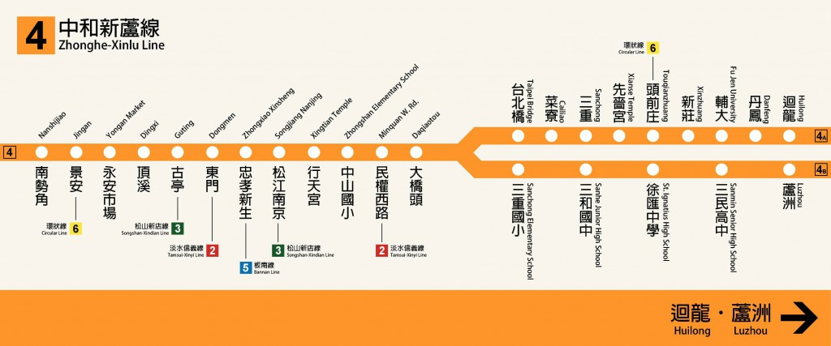捷運:(中和新蘆線) 輔大站1號出口。
14. 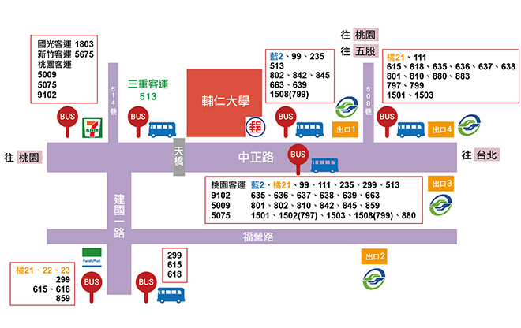公車:
15. 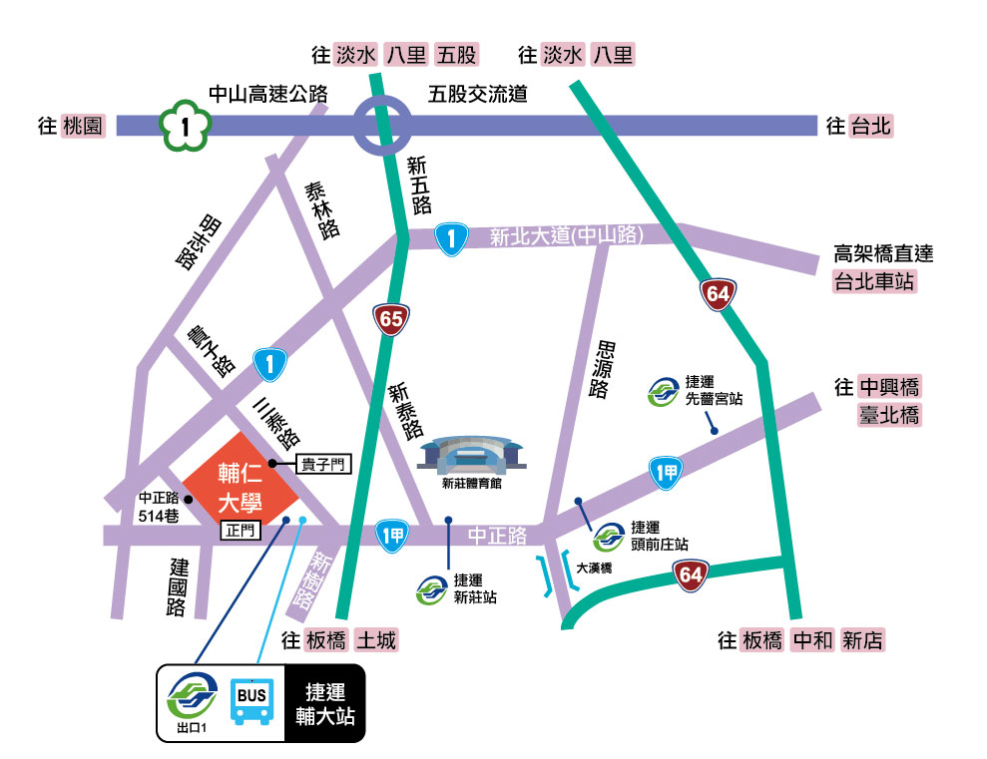自行開車者請由三泰路貴子門進入，車輛可停放於國璽樓地下停車場，停車費請自理。
16. 輔仁大學及會場地理位置圖

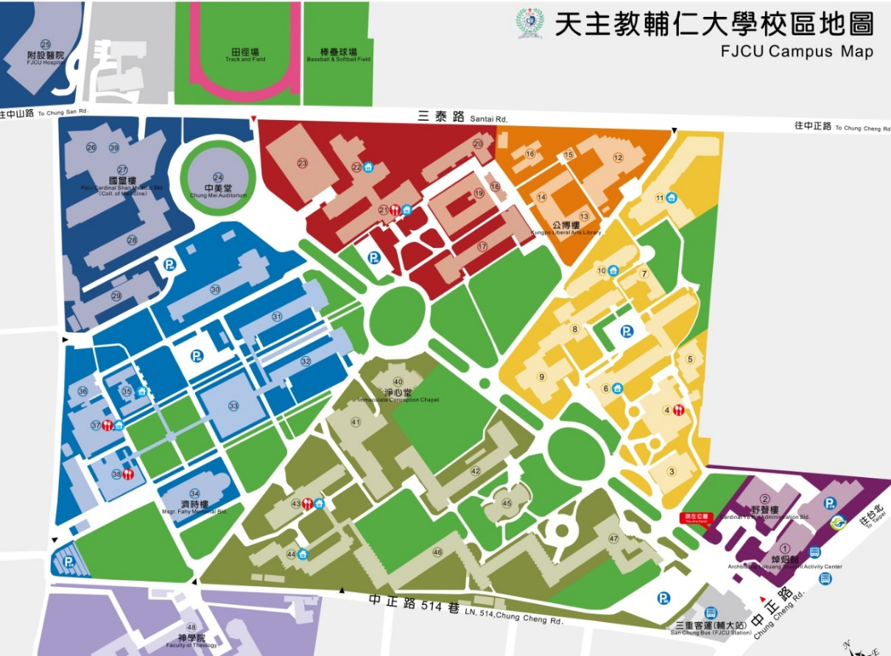

**國璽樓**

**競賽會場**

**捷運輔大站1號出口**

**停車場入口**